**Team „Aufrechte Haltung“**

**Produktnamen**

Up, back, Healthy, three, backbone, spinal column

**Ähnliche Produkte**

<https://www.amazon.de/Upright-GO-Trägerloser-Haltungstrainer-Haltungskorrektur-White/dp/B0747YHYZF/ref=asc_df_B0747YHYZF/?tag=googshopde-21&linkCode=df0&hvadid=308797025671&hvpos=1o1&hvnetw=g&hvrand=15557140547481250445&hvpone=&hvptwo=&hvqmt=&hvdev=c&hvdvcmdl=&hvlocint=&hvlocphy=9043063&hvtargid=pla-422762011569&psc=1&th=1&psc=1&tag=&ref=&adgrpid=61523827175&hvpone=&hvptwo=&hvadid=308797025671&hvpos=1o1&hvnetw=g&hvrand=15557140547481250445&hvqmt=&hvdev=c&hvdvcmdl=&hvlocint=&hvlocphy=9043063&hvtargid=pla-422762011569>

* App vorhanden
* Entwickelt personalisiertes Trainingsprogramm
* Unterstützend für das Training
* Grundidee: Training

Weitere Rückengeräte für die gerade Haltung 🡪 Schultergurt

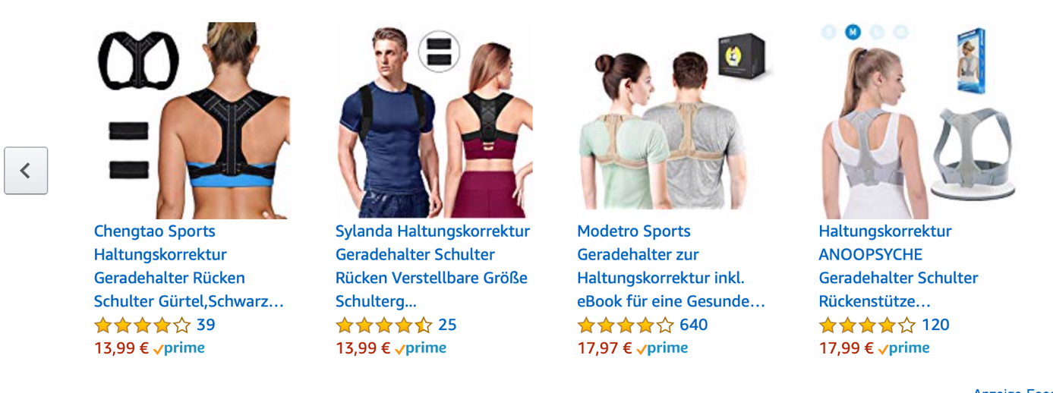

* Vor allem im Sommer eher lästig und unbequem
* Sichtbar

Die „Innovation“

* Während des Arbeitens erscheint eine „Warnung“
* Von einer App soll sich distanziert werden

Ähnliche Artikel

<https://www.sueddeutsche.de/bayern/start-up-diese-maenner-haben-etwas-gegen-falsches-sitzen-1.3933784>